Отчёт по лабораторной работе №6
Лобанова Екатерина Евгеньевна
Содержание

1. 1. Цель работы
Освоение арифметических инструкций языка ассемблера NASM.

2. 2. Порядок выполнения лабораторной работы

2.1 2.1 Cимвольные и численные данныев NASM
Создаем каталог для программ лабораторной работы № 6 lab06, переходим в него и создаем файл lab6-1.asm (рис. 1).
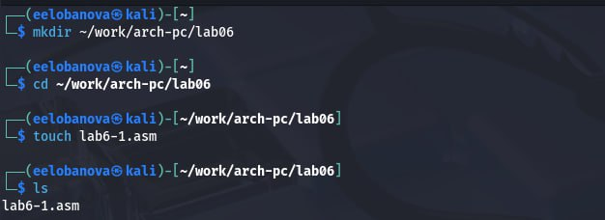
Рисунок 1: Создание каталога и файла для лабораторной работы 6
Рассмотрим примеры программ вывода символьных ичисленных значений.Программы будут выводить значения записанные в регистр eax.
Вводим в файл lab6-1.asm текст программы из листинга 6.1. (рис. 2).
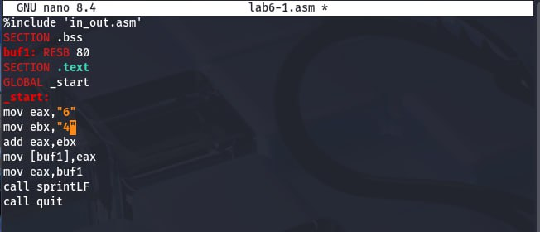
Рисунок 2: Используя команду nano вводим текст листинга в файл.
Копируем файл in_out.asm в новый каталог lab06. Создаем исполняемый файл и запускаем его, видим что результатом компеляции является символ j. (рис. 3).
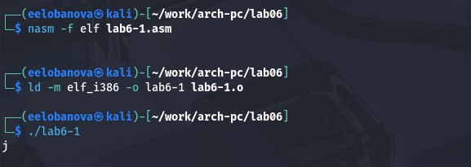
Рисунок 3: Компелируем файл и проверяем корректронсть его работы.
Меняем текст программы, убрав ковычки mov eax,‘6’ mov ebx,‘4’ в данных строках.(рис. 4).
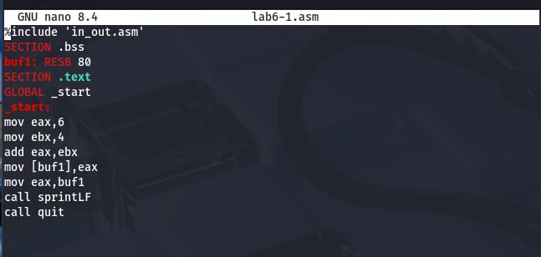
Рисунок 4: Меняем программу
Снова создаем исполняемый файл и запустите его, сморим на изменения. Выводтся пустое поле. (рис. 5).
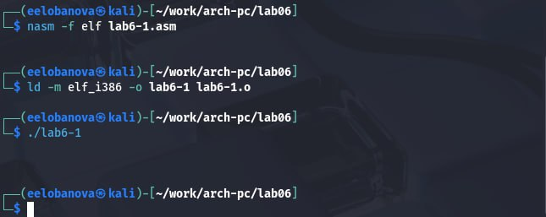
Рисунок 5: Скомпелировали файл и сморим на результат изменения программы
Пользуясь таблицей ASCII определили, что код 10 соотвествует символу перевода строки, поэтому он не отображается на экране.
Создаем файл lab6-2.asm в каталоге ~/work/arch-pc/lab06. (рис. 6).
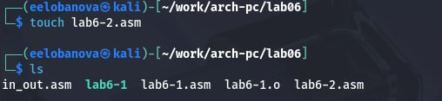
Рисунок 6: Создаем файл использую touch и проверяем что он есть
Вводим в файл lab6-2.asm текст листинга 2.(рис. 7).
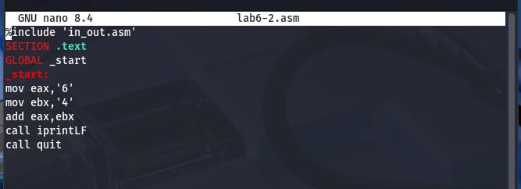
Рисунок 7: Заполняем файл
Создаем исполняемый файл и запускаем его.(рис. 8).
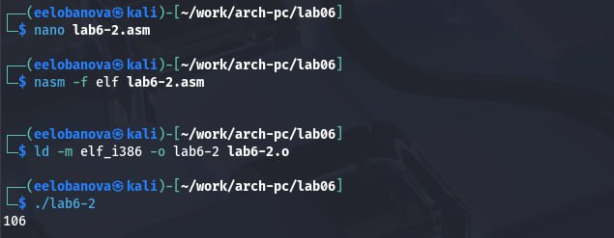
Рисунок 8: Запускаем файл и сморим на результат
Программы выводит число 106.
Каки в прошлом случаем убираем ковычки из двух строк меняя текст программы.(рис. 9).
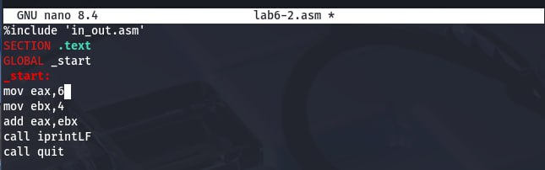
Рисунок 9: Меняем программу
Создаем исполняемый файл и запускаем его.(рис. 10).
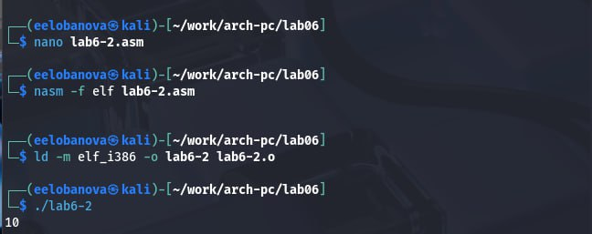
Рисунок 10: Запускаем файл
Результатом работы программы является число 10.
Заменяем подпрограмму iprintLF на iprint.(рис. 11).
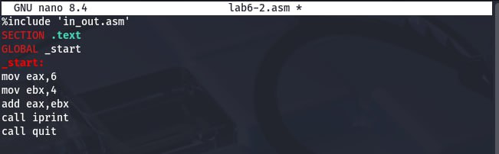
Рисунок 11: Замена подпрограммы
Создаем исполняемый файл и запускаем его. (рис. 12)
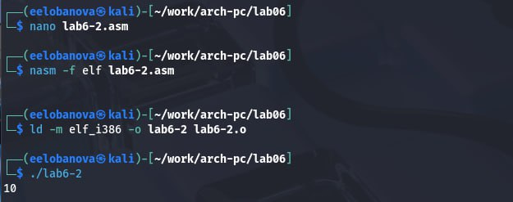
Рисунок 12: Запускаем файл и смотрим что изменилось
При использовании iprintLF выводимые строчки видны с новой сторки, а с iprint на той же самой.

2.2 2.1 Выполнение арифметических операций в NASM
Создаем файл lab6-3.asm в каталоге ~/work/arch-pc/lab06 (рис. 13)
Рисунок 13: Используя touch создаем lab6-3.asm
Вводим в новый файл текст листинга 3.(рис. 14).
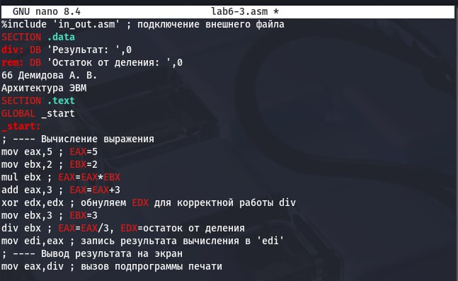
Рисунок 14: Заполняем файл
Создаем исполняемый файл и запускаем его. (рис. 15)
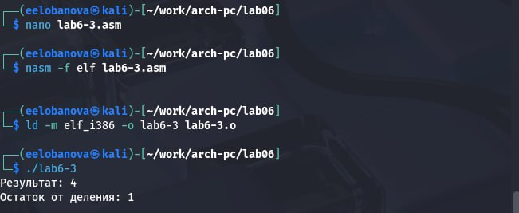
Рисунок 15: Рис 15
Программа работает корректно.
Вносим изменения в код, чтобы программв вычисляла выражение 𝑓(𝑥) = (4 ∗ 6 + 2)/5. (рис. 15)
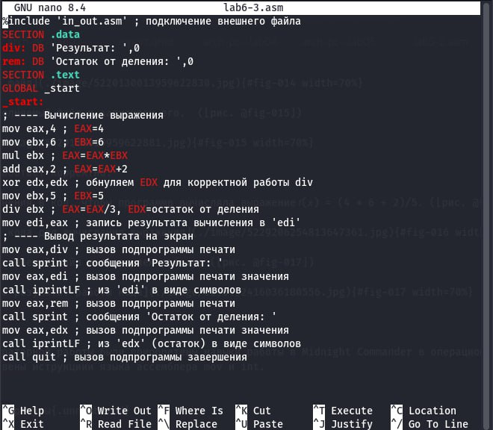
Рисунок 16: Изменение кода для вычисления выражения
Создаем исполняемый файл и проверяем работу. (рис. 17)
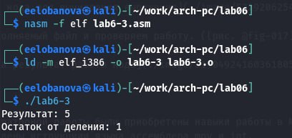
Рисунок 17: Смотрим на результат работы кода
Создаем файл variant.asm в каталоге ~/work/arch-pc/lab06 (рис. 18)
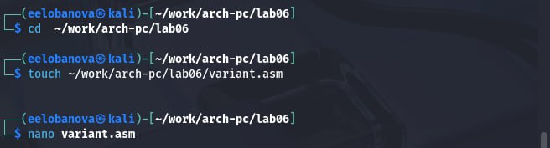
Рисунок 18: Создеам новый файл
Вводим текст листинга 6.4 в созданный файл.(рис. 19)
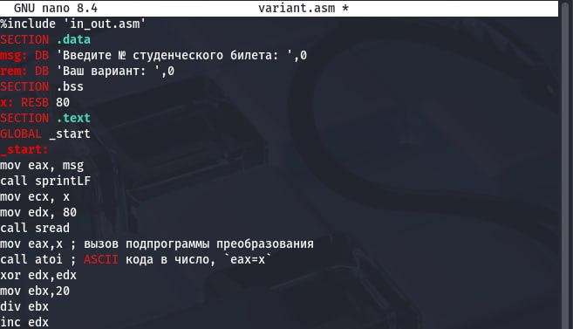
Рисунок 19: Редактируем файл
Компелируем файл и сморитм на результат его работы. (рис. 20)
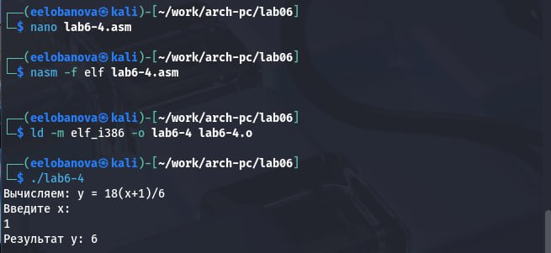
Рисунок 20: Проверяем корректность работы программы
Ответы на вопросы:
- За вывод сообщения ‘Ваш вариант’ отвечают строки: mov eax,rem call sprint
- Конструкции отвечают за чтение строки и ввод строки от пользователя. mov ecx, x - загрузка адреса буфера для сохранения вводимых данных
mov edx, 80 - установка максимального размера вводимых данных (80 символов)
call sread - вызов функции ввода строки из стандартного потока ввода
- Инструкция call atoi используется для преобразования строки в число, принимая адрес строки в регистре eax и возвращает полученное число в eax.
- За вычисение вырианта отвечают следующие строки: xor edx,edx ; Обнуление edx для деления mov ebx,20 ; Загрузка делителя (20) в ebx div ebx ; Деление (eax) / (ebx). Частное в eax, остаток в edx. inc edx ; Увеличение остатка на 1
- При выполнении инструкции div ebx остаток от деления записывается в регистр edx
- Инструкция inc edx увеличивает значение в регистре edx на 1.
- Строка ‘mov eax,edx’ передает значение остатка от деления в eax. Строка ‘call iprintLF’ вызывает процедуру iprintLF для вывода значения на экран вместе с переводом строки.

3. Задание для самостоятельной работы
Создаем новый файл lab6-4.asm использую touch.(рис. 21)
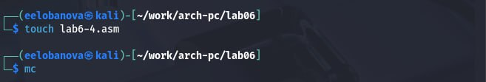
Рисунок 21: Cоздаем файл
Редактируем его и вводим программу которая будет вычислять заданное выражение.(рис. 22)
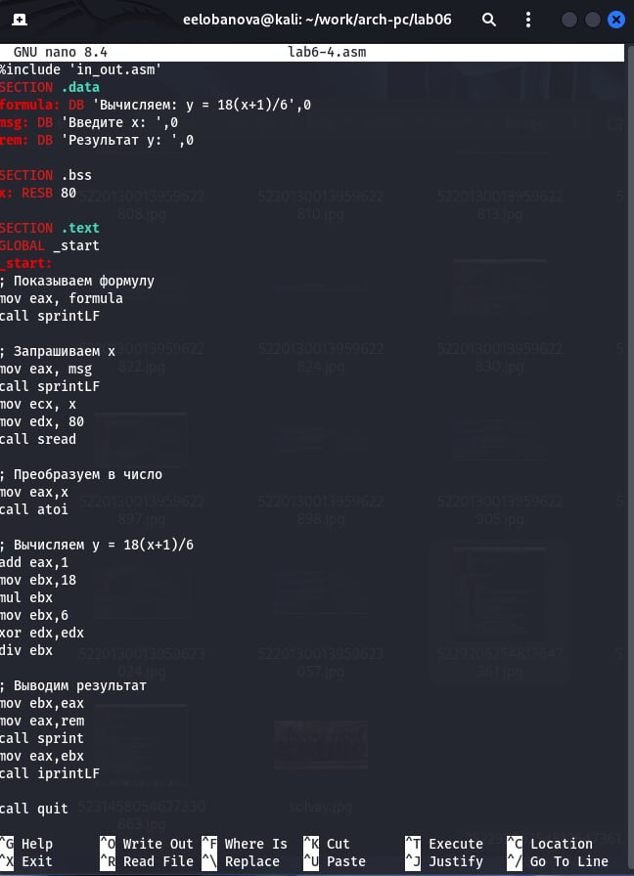
Рисунок 22: Заполняем файл
Запускаем программу и проверяем ее работу для x=3. (рис. 23)
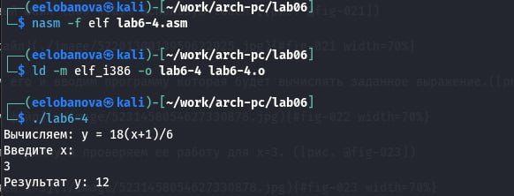
Рисунок 23: Подставляем x=3
Запускаем программу и проверяем ее работу для x=1. (рис. 24)
Рисунок 24: Подставляем x=1

4. Выводы
В ходе лабораторной работы были освоены арифметические инструкции NASM и их практическое применение. Изучены операции сложения, вычитания, умножения и деления с учетом особенностей работы с регистрами. Освоено преобразование данных между символьным и числовым представлением. Разработаны программы вычисления арифметических выражений и определения варианта задания.

